M E D I E N - I N F O R M A T I O N

Kulinarischer Winter in Österreich bei Genuss Reisen:
Kulinarik und Ski-Genuss beim Sonnenskilauf!
(60 Zeilen zu je 60 Anschlägen/3.198 Zeichen)
Skiurlaubern in Österreich stehen mit „Ski-Genuss“ von Genuss Reisen genussvolle Winterurlaube zur Verfügung. Landschaftliche und kulinarische Genüsse werden im Februar und März beim Sonnenskilauf in ausgewählten Hotels angeboten: In Salzburg das Hotel Bergheimat in Mühlbach am Hochkönig, der Hanneshof in Filzmoos und das Erwachsenenhotel “Der Königsleitner” in der Zillertal Arena sowie das Hotel Albona Nova in Zürs-Lech am Arlberg, Vorarlberg. Diese Hotels wenden sich an aktive Genießer, vor allem auch an 50plus-Gäste. Die Initiative "Ski-Genuss" wird daher auch von 50plus Hotels mitgetragen.
Ski- und Weingenuss bei Winterromantik am Hochkönig ist das Ski-Genuss-Angebot im Hotel Bergheimat**** in Mühlbach am Hochkönig in Salzburg. Romantische Tage sind hier mit Pferdeschlitten(kutschen)-Fahrt, Sektfrühstück, Candle-Light-Dinner und vielen weiteren, kuscheligen Zusatzleistungen beim Hochkönig in der Skiregion Amadé zu erleben. Ein Highlight ist der Sonnenskilauf von 11.-19. März 2023 zur Ski- und Weingenusswoche!
Eine Ski-Genusswoche im Hotel Hanneshof****, Filzmoos, von 11. bis 18. März 2023 inkludiert die Hanneshof Verwöhn-Halbpension, den 6-Tages-Skipass für die Region Ski Amadé, Gala Dinners, Verwöhnmenü, Pongauer Bauernbuffet, Dessertbuffet, Ermäßigungen im Sportshop "All for Ski", Weinverkostung und vieles mehr.
Ski-Genuss bei Sonnen- und Ski-Spektakel wird im Erwachsenenhotel „Der Königsleitner“ in der Zillertal Arena angeboten. Von 18. März bis 10. April 2023 gibt es in Königsleiten 100% Schneesicherheit mit Wintersportvergnügen auf und abseits der Piste mit dem Zillertaler Superskipass. Wohlverdiente Erholung gibt es im kleinen, aber feinen Wellnessbereich mit Indoorpool, Genießer stehen Bergfrühstück, 5gängige Wahlmenüs und Qualitätsweine zur Verfügung.
Das Hotel Albona Nova****^{s} in Zürs-Lech am Arlberg bietet Ski-Genuss bei „Firn- und Gourmetwochen“ von 18. März bis 1. April 2023 an. Gäste genießen hier 4 Nächte mit vielen charmanten Kleinigkeiten, Gemütlichkeit, Gourmetküche und Kuschelfaktor im größten verbundenen Skigebiet Österreichs: am Arlberg.
Kulinarische Highlights bei Winter-Genussevents
Auf attraktive Genussevents in den Skiregionen wird besonders hingewiesen: Kulinarische Highlights wie Ski- & Weingenusswoche, Gondeldinner, Wintergrillen, Craftbeerfestival oder Entdeckung des höchst gelegenen Bauernmarktes der Alpen - viele dieser "Gustostückerln" warten auf Ski-Genuss-Urlauber bis in den März 2023! Die gastgebenden Hotels empfehlen ihren Gästen beste Pistenangebote und als Einkehrstipps gemütliche, urige Ski-Hütten mit persönlichem Service und regionalen Spezialitäten. Wintergenuss beinhaltet auch Schneeschuhwandern, Langlaufen, Skitourengehen, Rodeln oder Kutschenfahrten im Schnee. Weitere Informationen bei Genuss Reisen Österreich:
www.genussreisen-oesterreich.at/ski-genuss-kreativitaet-2022.
Informationen zu kulinarischen Entdeckungsreisen in Österreichs Regionen: Genuss Reisen Österreich, Obmann Hermann Paschinger, 3491 Straß im Straßertale, Straßfeld 333,
AUSTRIA, Tel. +43 2735 5535-0,
E-Mail: info@genussreisen-oesterreich.at,
Internet: www.genussreisen-oesterreich.at,
Facebook: www.facebook.com/GenussReisen.
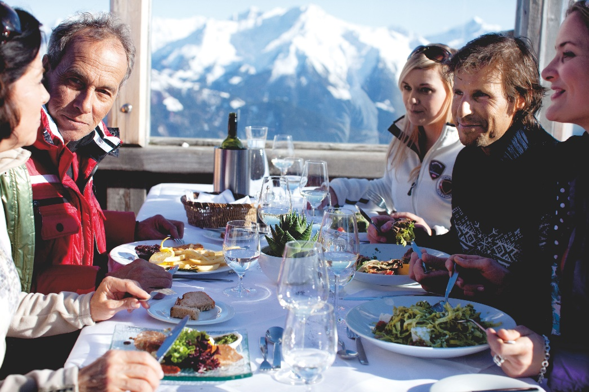
Bildtext:
Die engagierten Gastgeber von „Genuss Reisen Österreich“ begeistern Gäste im Winter bei Ski-Genuss und speziellen Genussprogrammen für die kulinarische Reisedestination Österreich:
www.genussreisen-oesterreich.at/ski-genuss-kreativitaet-2022.
Fotocredit: Österreich Werbung, Wolfgang Zajc
Ort: Tirol, Zillertal
Abdruck honorarfrei!

